COLIN Cyril

DECLOITRE Quentin

DONADIO Oriane

PIETRI Mathieu

VOISIN Dylan

Cahier des charges

i) Sommaire

ii) Dictionnaire des abréviations

1) Données générales

a. Exposé du problème
L’entreprise Appeule a besoin d’un nouveau système de commande pour ses I-Ascenseurs dernière génération : en effet, ils désirent remplacer les anciens systèmes, jugés trop peu ouverts à l’extension. De plus, le nouveau système de commande doit respecter les protocoles déjà établis dans les ascenseurs actuels.

b. Objectifs
Ce produit devra être livré le 14 octobre 2019 dans sa version finale, sous la forme d'un code complet répondant à toutes les demandes du client, et ouvert à d'éventuelles améliorations, réparations, extensions. Le produit comportera également une batterie complète de tests ayant pour objectifs d'assurer la qualité et la fiabilité des composants, ainsi que de simplifier l'ajout de futures extensions.

c. Responsabilité des MOA (maîtrise de l’ouvrage) et MOE (maîtrise de l’œuvre)

- MOA :
La description du problème fournie par le client Appeule est suffisamment claire et concise pour que l’on puisse en retirer les principaux problèmes et besoins. Le fonctionnement attendu de l’ascenseur a été précisément décrit et Appeule s’occupera de financer d’éventuels besoins. De plus, elle s’occupera de vérifier, avec le client, que le cahier des charges répond aux critères qu’elle exige.
- MOE :
Après analyse du problème, nous en avons conclu que nous pourrions répondre précisément au besoin sans trop avoir besoin de le modifier.

d. Critères d’acceptabilité :
Les fonctionnalités demandées ne semblent pas poser de contraintes au niveau du projet, on proposera une simulation qui s’appuiera sur notre système de contrôle, car nous n’allons pas vendre un ascenseur avec notre projet mais seulement le système de commande. Cette simulation servira à montrer à notre client son fonctionnement.
Cette démonstration devra être très facile à utiliser (pouvoir être lancée en deux clics sur l’ordinateur du client sans nécessiter de ressources particulières) et devra mettre en avant le produit. sera d’une grande aide pour déterminer l’acceptabilité du produit. Nous pourrons considérer qu’il est acceptable à partir du moment où la démonstration met en scène un ascenseur parfaitement fonctionnel et animé par l’algorithme de traitement des requêtes exigé par le client. De plus, il faudra que le projet soit ouvert à l’extension, ce que nous jugerons en vérifiant qu’on peut facilement ajouter un nouveau type de requête ou un nouveau type de comportement.

e. Contraintes d’environnement :
La principale menace à ce projet est que Appeule à mandaté plusieurs autres petites entreprises et ne compte rémunérer que le produit le plus abouti. Le client a aussi spécifié que nous devions utiliser exclusivement du Java afin de n’avoir aucun problème de compatibilité avec les I-Ascenseurs actuels de l’entreprise. Enfin, nous allons avoir besoin de mandater plus de programmeurs qu’en temps normal, car récemment, un mouvement syndical de programmeurs a mis en péril plusieurs projets, accusés de surcharger les employés et de leur imposer des horaires de travail excessives.

2) Données techniques :

a. Description produit :
L’ascenseur est aujourd’hui un des moyens de transport les plus utilisés au monde. Pour les piloter, des panneaux de requêtes sont placés à l’intérieur de la cabine ainsi qu’à chaque étage. Ces panneaux de requêtes disposent de commandes simples qui permettent d’appeler l’ascenseur ou encore d’aller à un étage souhaité. Cependant, au niveau mécanique l’ascenseur peut, lui, simplement monter, descendre, s’arrêter d’urgence et s’arrêter au prochain niveau. Il est donc nécessaire de concevoir un système qui prend en entrée les requêtes des utilisateurs et les traduit en une série d’ordres de contrôle de la cabine.

b. Processus de développement :

Nous avons choisi d’adopter le cycle en V comme représentation du processus de développement. En effet ce modèle est plus élaboré et plus moderne que le modèle en cascade, que nous jugeons obsolète.
Ce modèle nous permet de ne pas perdre de temps lors de la partie codage, car nous aurons à ce niveau déjà spécifié tous les tests à écrire lors des phases de conception. //le test est plus efficace car ne dépend pas du code mais le codage n’est pas plus rapide
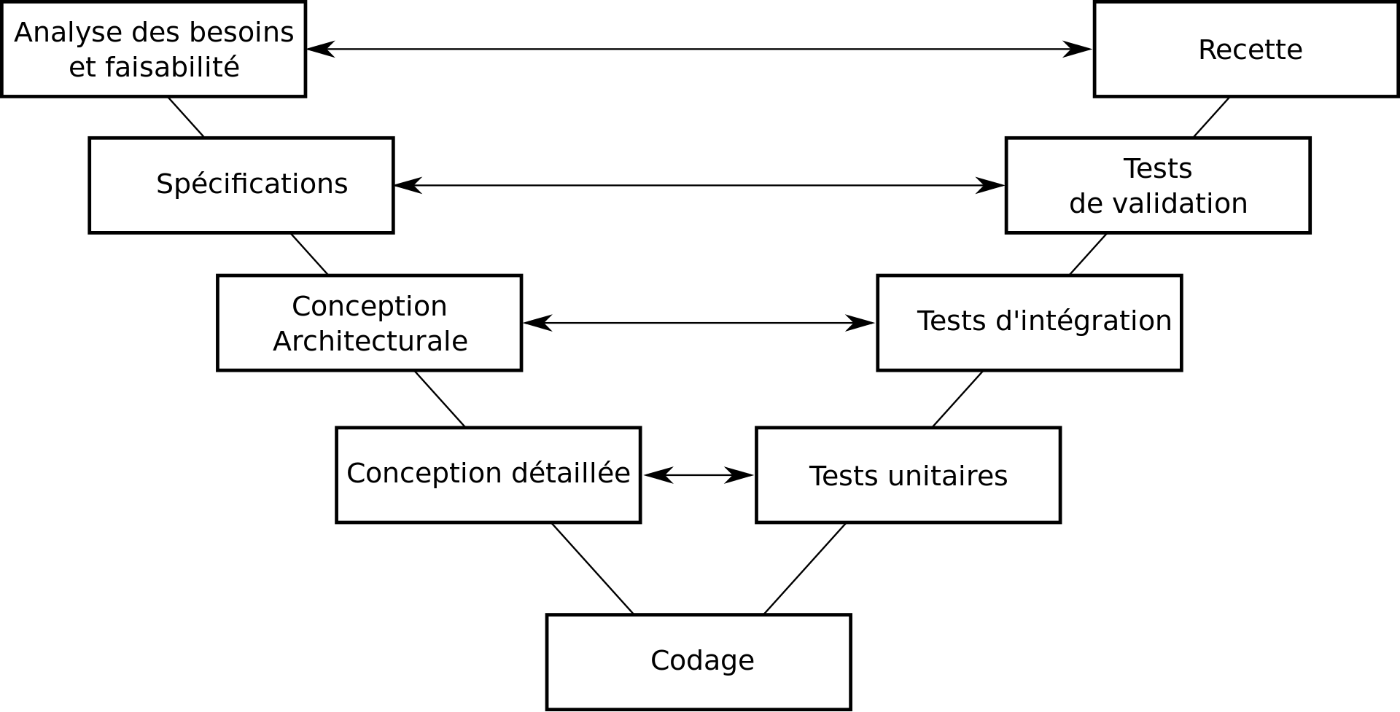
(Wikipedia)

c. Fonctions à satisfaire :
Le système de commandes gèrera les déplacements de l’ascenseur en prenant en compte les demandes des utilisateurs en fonction de divers facteurs comme :
- limiter le plus possible les changements de direction ;
- arrêter l’ascenseur au bon étage ;
- gérer les arrêts d’urgence ;
- allouer un temps d’arrêt significatif à chaque étage demandé.
L’entreprise a également spécifié que le système de commande devait être très modulaire afin de permettre la modification du comportement de l’ascenseur sans que trop de réécriture soit nécessaire.

d. Evolution en cours de réalisation :
// si on doit rajouter des fonctionnalités pendant la réalisation, est-ce que ce sera possible ?

e. Extensions envisagées :
D’autres comportements de fonctionnement du système de commande peuvent être envisagées (premier arrivé premier servi etc). Nous pourrions également implémenter une requête d’ouverture ou de fermeture des portes.

3) Données économiques :

a. Délais :
Le projet se déroulera du 23 septembre au 14 octobre 2019.

b. Coût en de développement :
Le coût de développement du projet est estimé à environ 150 heure×homme. Nous pouvons difficilement estimer le coût en jour×homme car tous les salariés de l’entreprise sont en alternance et ne disposent que de deux à trois heures par jour pour travailler sur le projet.

c. Coût financement :
Nous estimons, en vue de notre contrat avec Appeule, que ce projet nécessite un budget de 50 000€ maximum compte tenu du salaire brut de nos employés (150€ de l’heure), en prenant en compte les éventuels coûts supplémentaires.

d. Moyens ressources :
Nous disposons, pour ce projet, d’une équipe de développement comportant 5 personnes. Nous disposons également de 5 ordinateurs de la marque Maque obtenus en partenariat avec notre client pour développer, ainsi que d’équipements réseaux Sisco reliés à un I-cloude.
Les logiciels utilisés pour le développement sont essentiellement des logiciels libres ou gratuits compte tenu de la politique pro-open-source de notre entreprise. Ainsi, nous estimons que le coût logiciel est nul.

4) Données commerciales :

a. Qualité de vente et attrait du produit :
Notre produit a été spécifiquement pensé pour les I-ascenseurs ; mêlant savoir faire et nouveautés technologiques, ce système va révolutionner la façon d’utiliser les I-ascenseurs au quotidien. L’attrait du produit est que toutes ces innovations permettent un coût d’entretien et de fonctionnement à moindres frais. Ce n’est pas un ascenseur mais une véritable révolution dans le milieu.

b. Qualité d’utilisation :
La firme Appeule laissera ses techniciens mettre en place ce nouveau système avec facilité. Le technicien pourra également faire la maintenance avec aisance : il lui suffira de « plugger » le nouveau système via Bluetooth (car les I-Ascenseurs en sont équippés). Pour l’utilisateur final, la transition sera immédiate, car il n’y aura pas de réel changement pour ce dernier.
La démonstration de notre produit est très facile à utiliser, elle peut se lancer en deux clics sur n’importe quel ordinateur disposant de Java 11. L’interface est très « user-friendly » et ressemble à une véritable interface d’ascenseur.

c. Phase de transfert :
La remise du produit final aura lieu le 14 Octobre via I-mail.

